Экскурсия в стоматологию «Диамант»

Я за зубками своими
С самых малых лет слежу.
Чтобы зубки не болели –
К стоматологу хожу.
О том, что залогом здоровья являются здоровые зубы, слышали многие, но, несмотря на это, «дружить» со стоматологами и дети, и взрослые боятся. Поэтому, солнечным февральским утром воспитанники старшей группы «Улыбка», в рамках образовательного проекта «Питание и здоровье», отправились на экскурсию в стоматологию «Диамант».

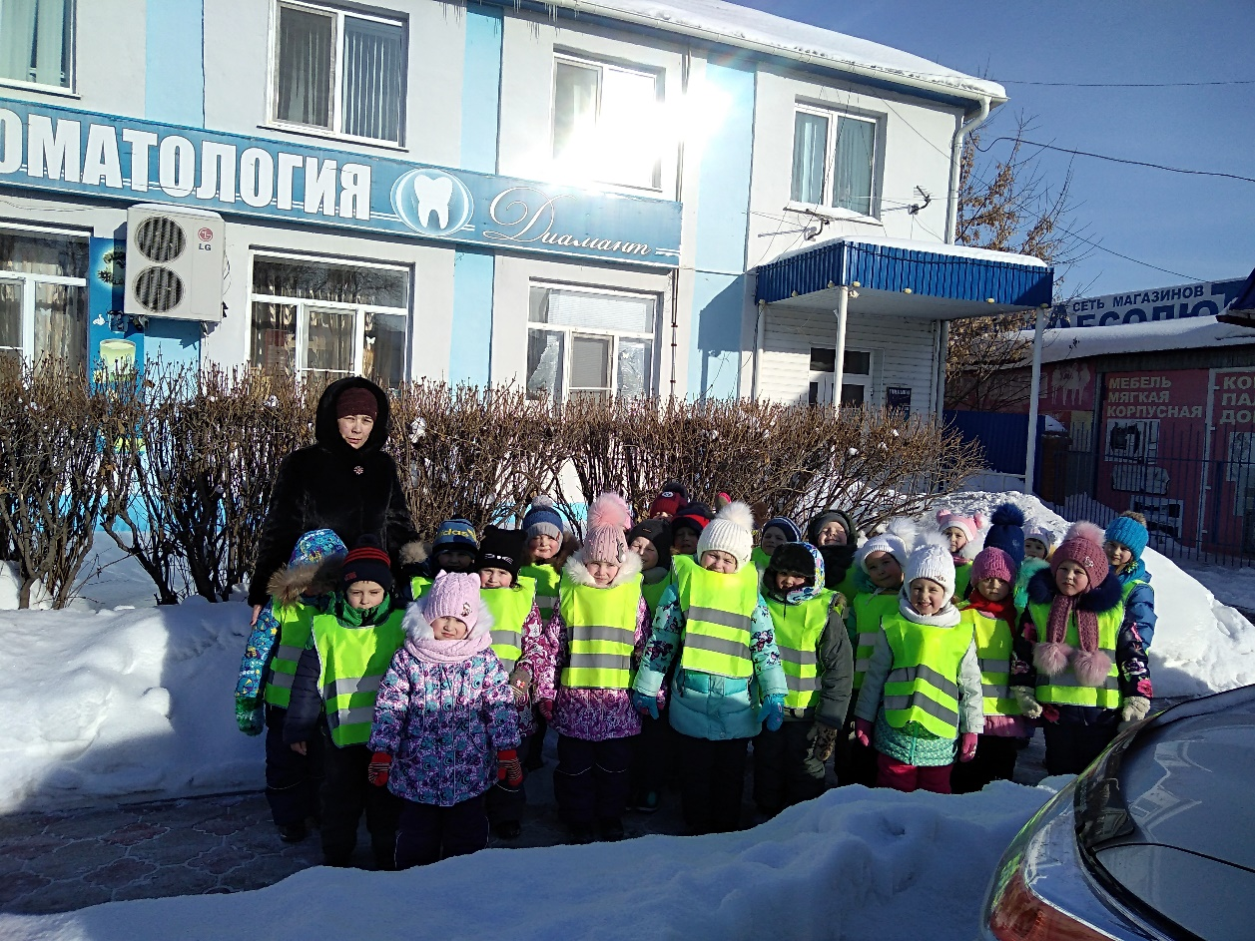

Экскурсию провели для нас папа и мама нашей воспитанницы Тороповой Кати. Они рассказали и показали ребятам как важно и нужно следить за здоровьем своих зубов, и как важна профессия Стоматолог.

Анна Викторовна и Вадим Михайлович познакомили ребят с современным стоматологическим оборудованием и инструментами, рассказал о том, как часто нужно посещать стоматолога, какие продукты вредны для зубов, как ухаживать за зубами и полостью рта, чтобы сохранить красивую улыбку и здоровые зубки.

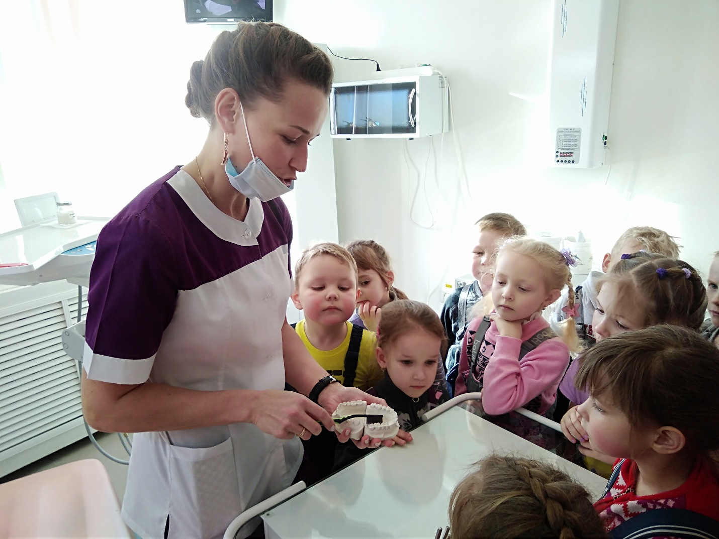

На мастер-классе Анна Викторовна показала дошколятам, как правильно чистить зубки и дала возможность каждому, поупражняться в чистке зубов. Ребята усердно чистили муляжные зубы, отгадывали загадки, закрепляя полученные знания, а все желающие получили возможность посидеть в стоматологическом кресле, покататься на нём.

От посещения стоматологии у ребят остались только положительные эмоции, а это значит, что следующий визит к врачу не вызовет у них страха, а оставит только приятные воспоминания.
В завершении ребята поблагодарили Вадима Михайловича и Анну Викторовну за интересную экскурсию. В ответ дошколята получили полезные подарки - зубные щётки с пожеланием здоровья.
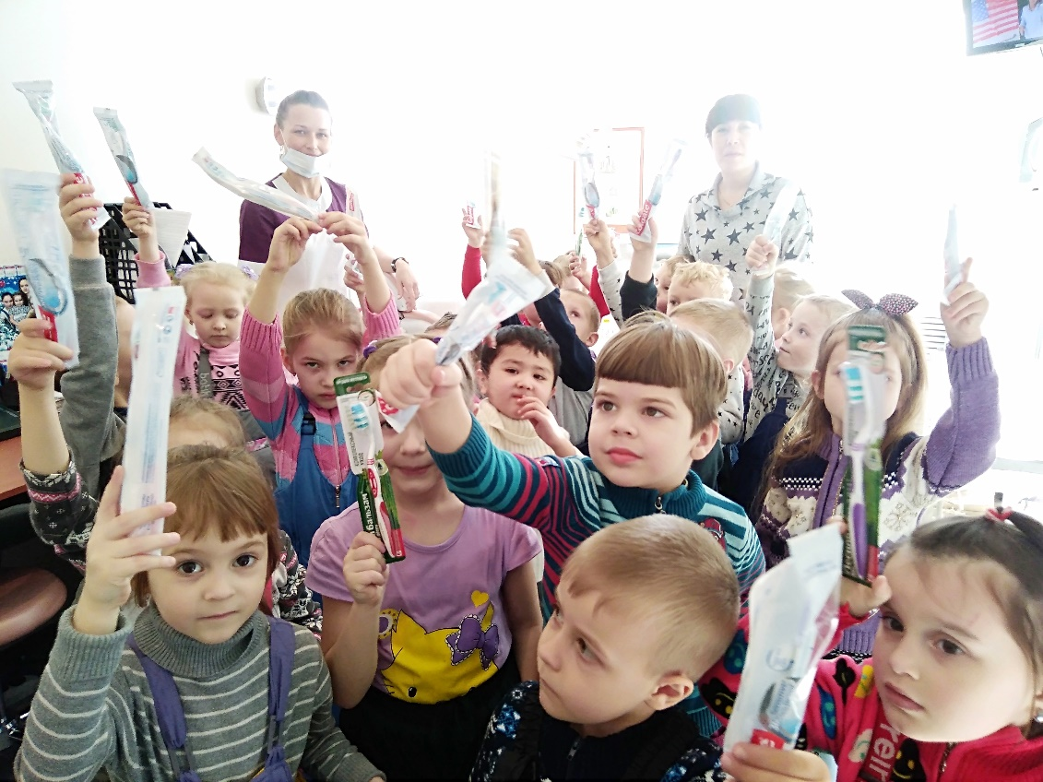
Все дети экскурсией остались довольны и поняли, что к стоматологу можно ходить с удовольствием!
Хочется выразить огромную благодарность семье Тороповым. Спасибо большое за увлекательную и познавательную экскурсию.
«Здоровые зубы – здоровые дети – здоровая семья»
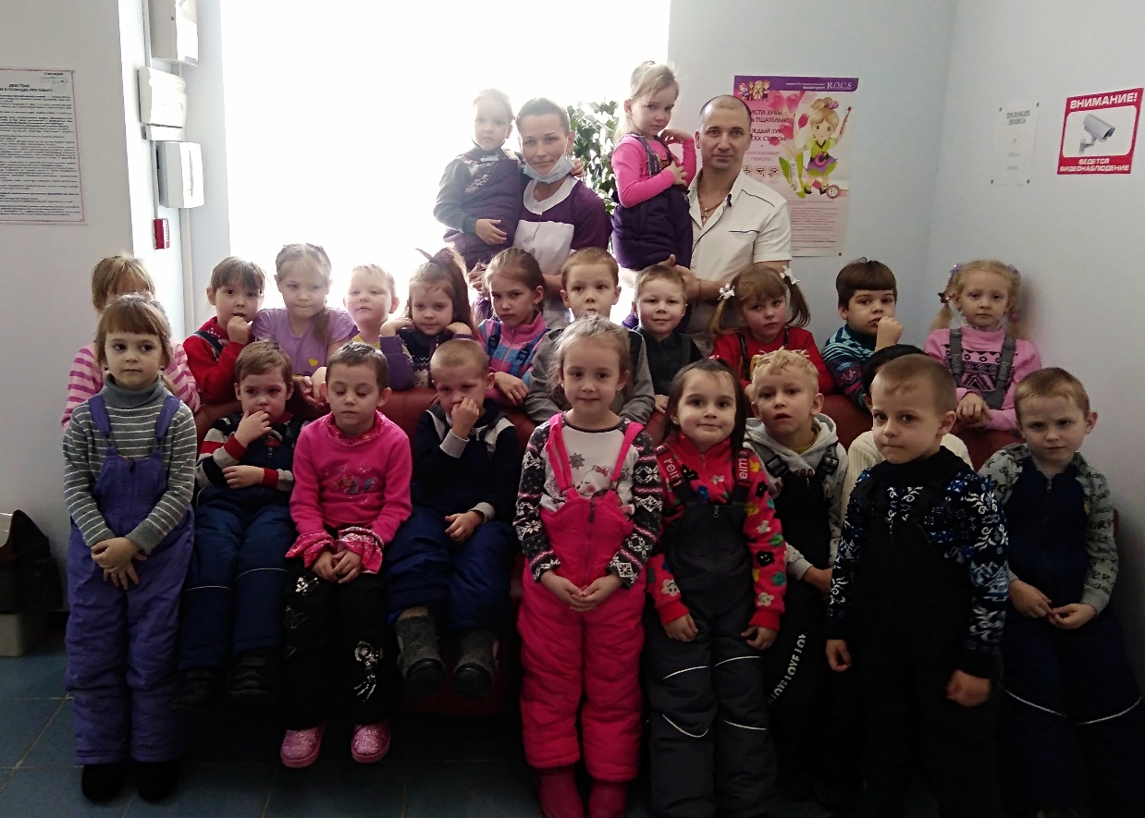

Воспитатель: Тайщикова Кымбат Даулетжановна

